Presseinformation  März 2026 |  | Ansprechpartner für die Redaktion:  Schüco International KG  Ute Minartz  Karolinenstr. 1 – 15  33609 Bielefeld  Tel.: +49 (0)521/783-6307  Mail: PR@schueco.com  www.schueco.de/presse  www.schueco.com/press

Schüco FocusIngSilde

Ein Schiebesystem für maximalen Wohnkomfort

Bielefeld. Die neue Hebeschiebetür Schüco FocusIngSlide ist die perfekte Systemlösung für moderne Neubauten und wiederbelebte Sanierungsobjekte. Eine Bautiefe von 70/167 Millimetern und vielseitige Gestaltungsmöglichkeiten gestatten der großformatigen Hebeschiebetür, Innenräume mit Licht zu durchfluten – ob in Neubau oder Sanierung.

Die neue FocusIngSlide ergänzt das Schüco FocusIng System um eine Hebeschiebetür mit variablen Öffnungsweiten und schmalen Ansichtsbreiten. Mit einer Bautiefe des Flügelrahmens von 70 Millimetern und des Blendrahmens von 167 Millimetern eignet sich die Hebeschiebetür – wie für das FocusIng System üblich – für zahlreiche Einsatzorte in Modernisierungsobjekten und Neubauten gleichermaßen. Bei einer maximalen Flügelhöhe von 2,45 Metern und einer Flügelbreite von etwa drei Metern lassen die bis zu 300 Kilogramm schweren Flügel viel Licht in Innenräume. Verglasungsdicken können zwischen 10 und 48 Millimetern ausgeführt werden. Eine standardmäßig barrierearme Schwelle sorgt im geöffneten Zustand zudem für einen nahtlosen Übergang nach draußen. Hinsichtlich der Wärmedämmung überzeugt ein U_{f}-Wert von bis zu 1,34 W/(m²K), womit Ansprüche in Fragen der Energieeffizienz an moderne Wohnobjekte mit niedrigen Energiekosten erfüllt werden. Zwei umlaufende Dichtungsebenen bieten eine Schlagregendichtheit der Klasse 6A sowie einen Windlastwiderstand bis zur Klasse B2 und sorgen mit entsprechender schallisolierender Verglasung für einen exzellenten Schallschutz, der störende Geräuschquellen vor der Tür lässt.

Dank der geradlinigen Formsprache des FocusIng Systems und rund 300 Folien zur Oberflächengestaltung fügt sich die Schüco FocusIngSlide in nahezu jede Wohnumgebung ein. Ob urbaner Rückzugsort, Landhaus im Grünen oder idyllisches Vorstadthaus: Folierungen von edler Aluminiumoptik bis zur täuschend echten Holzmaserung sorgen für eine harmonische Integration in diverse Designkonzepte. Die geräuschlose und kinderleichte Bedienung der großen Öffnungselemente bringt ein zusätzliches Plus an Komfort. Optionale Funktionen wie Schüco SmartClose, Schüco Soft Handle und Schüco SoftLift ermöglichen zudem, dass die Flügel sich sanft und nahezu lautlos in die Endposition ziehen oder die Bedienkräfte noch weiter reduziert werden. Modernste Schließsysteme und Beschläge aus gehärtetem Stahl machen ungebetenen Besuchern zudem das Leben schwer, denn die Hebeschiebetür kann mit einer Einbruchhemmung bis zur Widerstandsklasse RC 2 ausgestattet werden. Das sorgt für ein sicheres und sorgenfreies Gefühl.

www.schueco.de/focusingslide

Schüco – Systemlösungen für Fenster, Türen und Fassaden
Die Schüco Gruppe mit Hauptsitz in Bielefeld entwickelt und vertreibt Systemlösungen für die Gebäudehülle aus den Materialien Aluminium, Stahl und Kunststoff. Das Produktportfolio umfasst Fenster-, Tür-, Fassaden-, Lüftungs-, Sicherheits- und Sonnenschutzsysteme sowie intelligente und vernetzbare Lösungen für den Wohn- und Objektbau. Darüber hinaus bietet Schüco Beratung und digitale Lösungen für alle Phasen eines Bauprojektes – von der initialen Idee über die Planung, Fertigung und Montage bis hin zum After Sales Service mit Wartung und Instandhaltung. Ergänzt wird das Portfolio durch Maschinen zur Fertigung und einen kundennahen Service. Als eines der führenden Unternehmen der Bauindustrie hat sich Schüco dem Ziel verschrieben, Vorreiter für ganzheitliche Nachhaltigkeit zu sein und mit seinen Produkten und Services einen aktiven Beitrag zur Verwirklichung von Klimaneutralität und Kreislaufwirtschaft im Bauwesen zu leisten. 1951 gegründet, ist Schüco heute in mehr als 80 Ländern aktiv und hat mit 6.850 Mitarbeitenden in 2024 einen Jahresumsatz von 2,05 Milliarden Euro erwirtschaftet.
Weitere Informationen unter www.schueco.de

Die Bildfeindaten stehen im Schüco Newsroom unter
www.schueco.de/presse zum Download bereit.

Bildnachweis: Schüco International KG
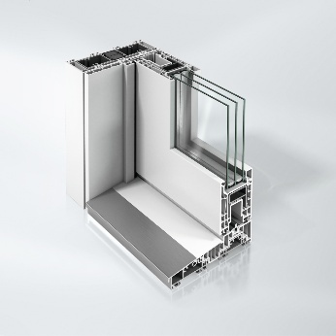
Die Schüco FocusIngSlide eignet sich mit einer Bautiefe des Flügelrahmens von 70 Millimetern und des Blendrahmens von 167 Millimetern sowie einer ausgeklügelten Geometrie für zahlreiche Einsatzorte in Modernisierungsobjekten und Neubauten.

Bildnachweis: Schüco International KG
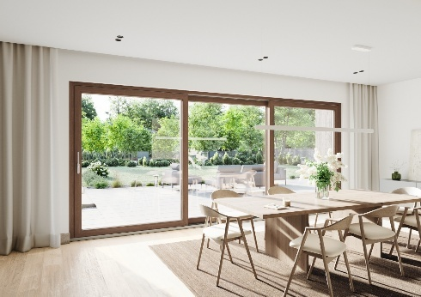
Flügelhöhen bis 2,45 Meter und vielseitige Elementtypen ermöglichen mit der großformatigen Schüco FocusIngSlide lichtdurchflutete Räume und vielseitige Gestaltungsoptionen.

Bildnachweis: Schüco International KG
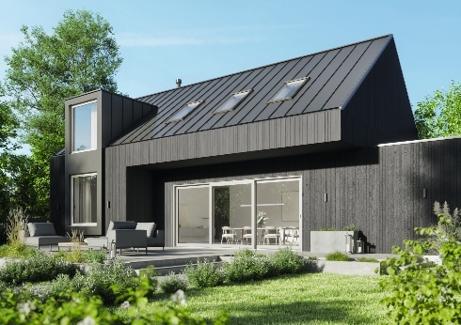
Ob urbaner Rückzugsort, Landhaus im Grünen oder idyllisches Vorstadthaus: Folierungen von edler Aluminiumoptik bis zur täuschend echten Holzmaserung sorgen für eine harmonische Integration in diverse Designkonzepte.

